Національний технічний університет України
«Київський політехнічний інститут»

Факультет інформатики та обчислювальної техніки

Лабораторна робота №7
З дисципліни:
“Комп’ютерна електроніка”

Виконав: Слободяний Б.І.
група ІО-03

Номер бригади: 5

Київ 2012

Цель работы: Изучить основные характеристики операционных блоков при различных включениях операционных усилителей.
Виконання роботи
N = = 9, LM101A
R₁=10.1 кОм
Інвертуюче включення
K₁=0.01
K₂=10
R₂(K₁)=R₁*K=101 Ом
R₂(K₂)=R₁*K=101 кОм
Неінвертуюче включення
K=10
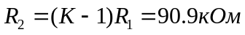
R₃=1 Ом
Диференційне включення
K=20
R₂=R₁*K=202 кОм
R₃=R₁
R₄=R₂
Схеми
Інвертуюче включення | 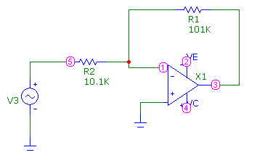
Неінвертуюче включення | 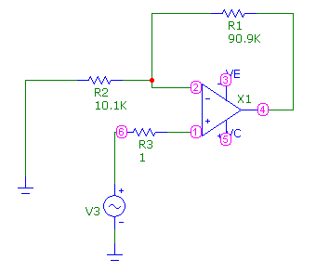
Диференційне включення | 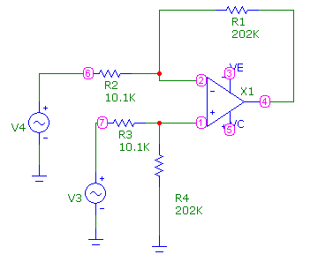

Інвертуюче включення (K₁=0.01)
Вхідна характеристика
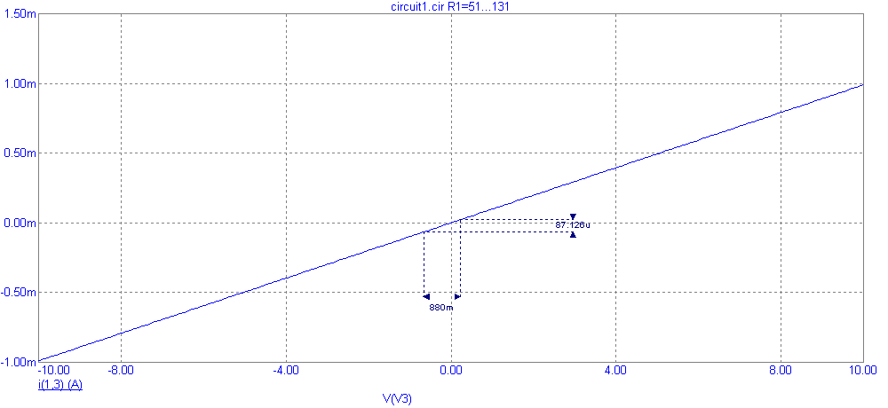
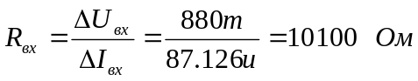
Передавальна характеристика
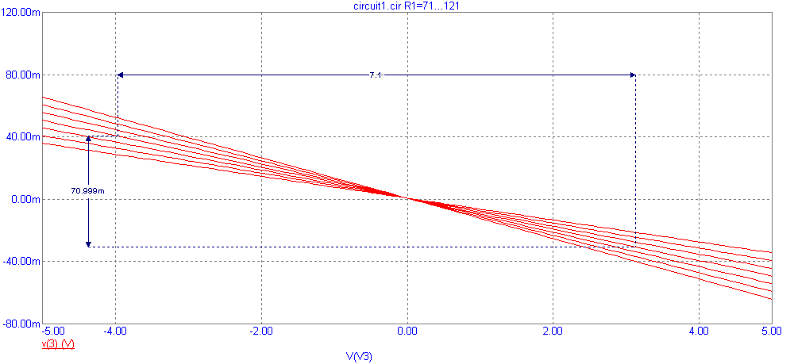
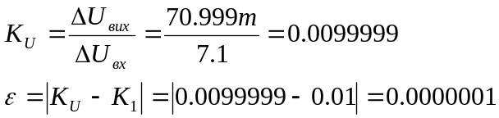
Частотна характеристика
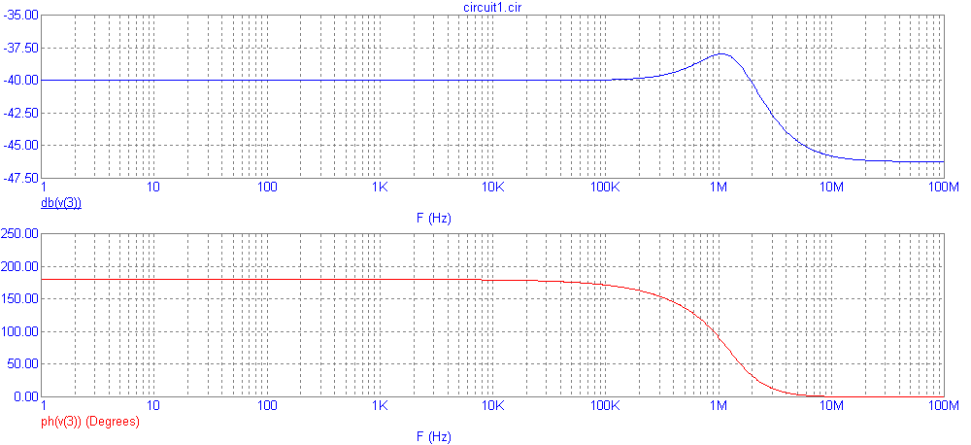

Інвертуюче включення (K₂=10)
Вхідна характеристика
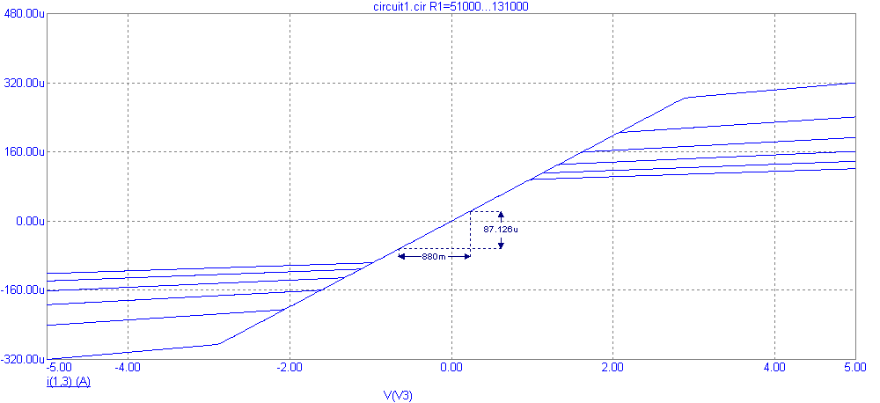
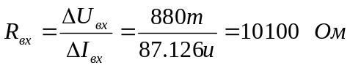
Передавальна характеристика
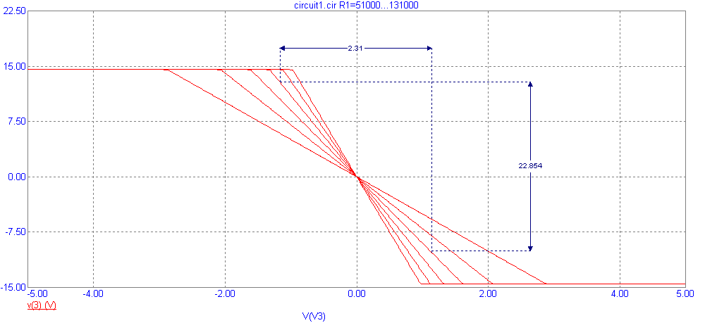
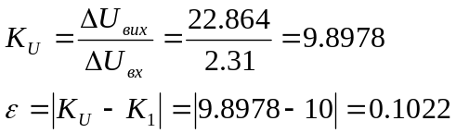

Частотна характеристика
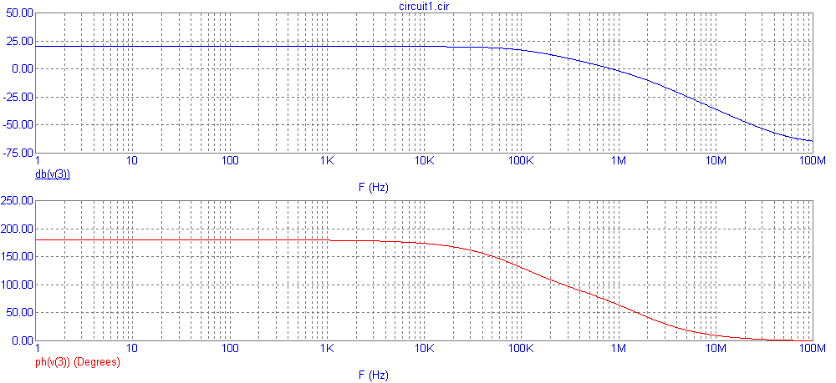

Неінвертуюче включення
Вхідна характеристика
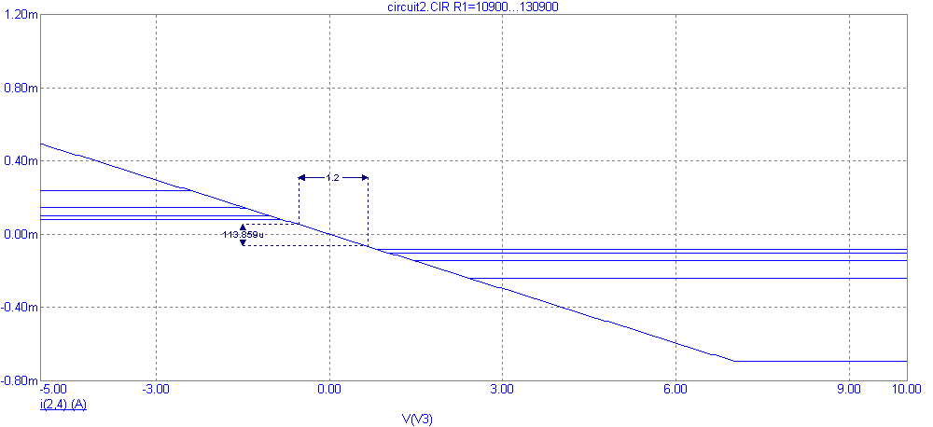
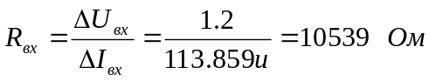
Передавальна характеристика
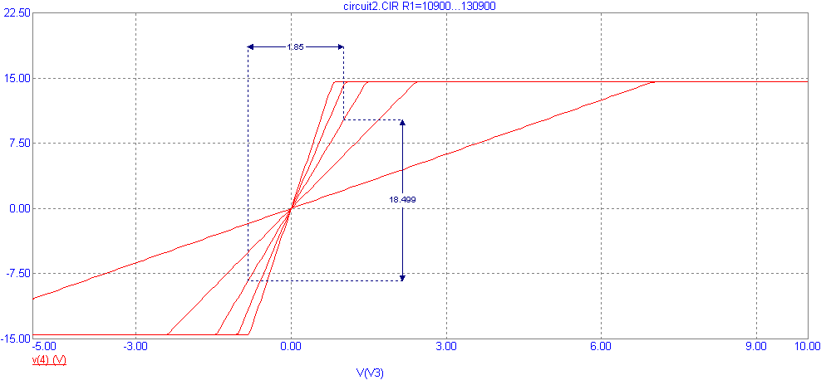
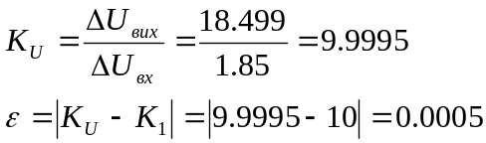

Часова характеристика з імпульсним джерелом
Точка входу
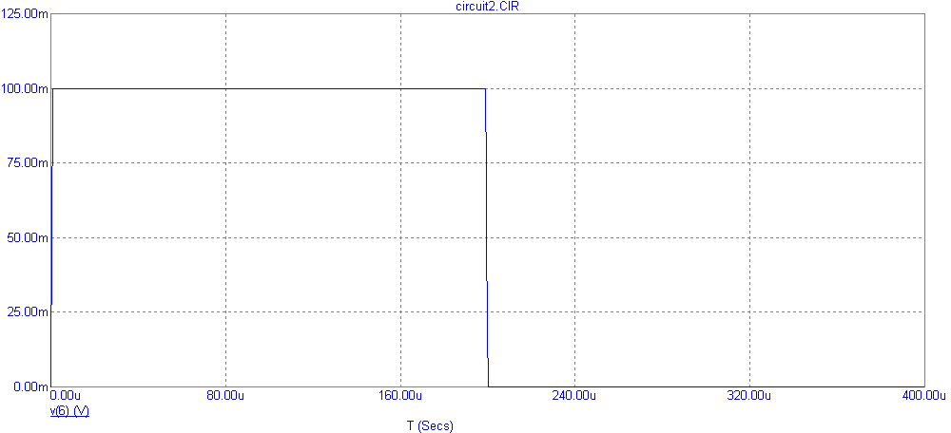

Точка виходу
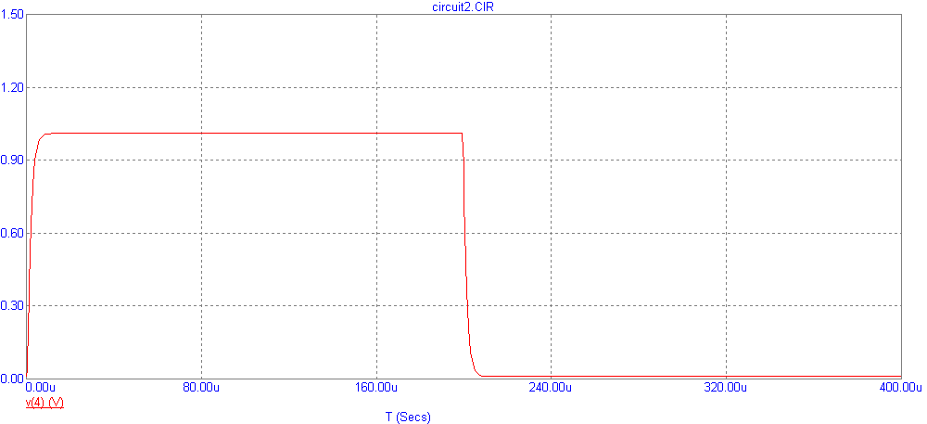
Диференційне включення
Вхідна характеристика
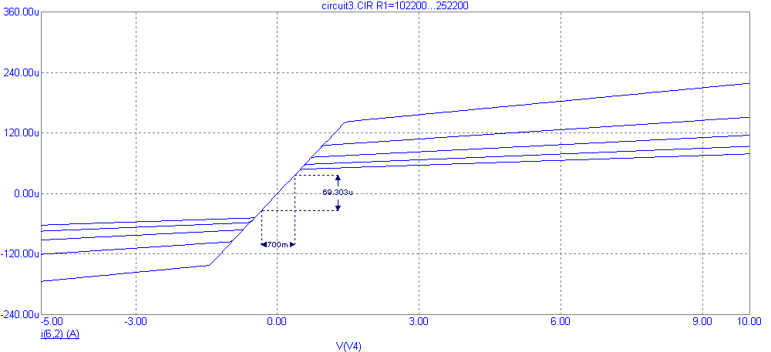
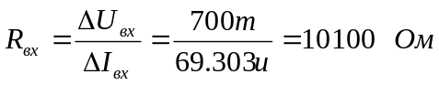
Передавальна характеристика
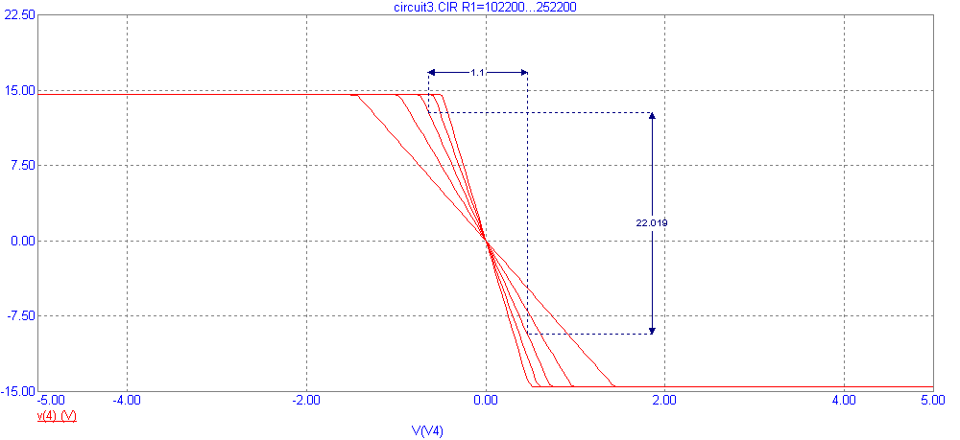
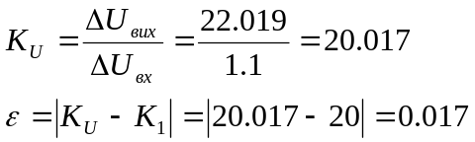

Висновок:
Всі операційні підсилювачі забезпечують великий коефіцієнт підсилення по відношенню до різниці вхідних сигналів, великий вхідний опір.
В залежності від способу включення ОБ можна отримати потрібну функціональність: або підсилення(послаблення) вхідної напруги в k разів, або отримати різницю вхідних сигналів.

